**เข้า dsg วันพุธ 56-10-02**

1. เพิ่ม field ใน database table invoice field status_deposit, deposit, log
2. เพิ่ม field ใน database table receipt field log, recp_number
3. update t_invoice set status_deposit = '0', deposit = 0
4. แก้ไข Field พวก remark ต่างๆให้ ใหญ่ๆ

Convert ข้อมูล

ข้อมูลลูกค้า ตั้งใจจะทำ script ให้แยก ตำบล อำเภอ จังหวัด แต่ดูแล้ว จำนวนลูกค้าไม่เยอะ

ไม่ต้องทำ script ใช้ manual ได้

Focus โปรแกรม

ตอนแรกให้เริ่มทำโปรแกรมพิมพ์ใบแจ้งหนี้ ก่อน

ถ้า user ใช้งานได้ดี, user OK, ได้รับการตอบสนองดี

ค่อยพัฒนา Module รับงานของกัณ ต่อ

**เข้า dsg วันเสาร์ 56-09-07**

1. เพิ่ม field ใน database table invoice status_receipt ทั้ง invoice, invoice_item เพราะจะใช้เก็บ สถานะรับชำระ **OK**
2. เพิ่ม field ใน invoice_item receipt_number โดยเก็บเลขที่ใบเสร็จ **OK**
3. Convert data ใหม่
   1. แก้ bug ตอน convert customer ตอน ออกเลขที่ cust_number ออกไม่ถูก **OK**
4. Test ตอน save ของ customer ว่า save ได้ไหม **ยังไม่ได้ทำ**
5. ทำรายงาน ค้างชำระ **ยังไม่ได้ทำ**
6. ทำใบinvoice และใบreceipt **ยังไม่ได้ทำ**
7. ดู ตอนconvert ว่า update status รับชำระให้เปล่า **ต้องแก้โปรแกรมเพิ่ม**

**เข้า dsg วันพุธ 56-09-11**

1. เพิ่ม field ใน database table invoice remark_receipt **OK**
2. เพิ่ม field ใน database table customer term_payment **OK**
3. แก้ convert ให้สามารถ ลง invoice receipt ให้ถูกต้อง **OK**
4. Test ตอน save ของ customer ว่า save ได้ไหม
5. ทำรายงาน ค้างชำระ **OK**
6. ทำใบinvoice และใบreceipt **OK**
7. ดู ตอนconvert ว่า update status รับชำระให้เปล่า **OK**
8. เจอ bug ตอน Double Click ดู invoice เก่าๆ ต้อง Lock ไม่ให้แก้ไข และ save
9. ตอนกลับมา invView grid หาย

**เข้า dsg วันเสาร์ 56-09-18**

1. เพิ่ม field ใน database table receipt month1, year1
2. เพิ่ม field ใน database table receipt cust_name
3. แก้ไขหน้าจอ Convert ให้เอา custId, custName ลง table receipt ด้วย ต้อง convert ใหม่
4. แก้ไขขนาด field table t_invoice, t_invoice_item receipt_number

Email เครื่อง ยุ้ย ไม่สามารถรับ file ขนาดใหญ่ได้

ได้ลองส่ง email รูปขนาด 10mb ทาง host ของ @northernaviation.co.th ได้ reject  but it was rejected by the server for the recipient domain [northernaviation.co.th](http://northernaviation.co.th/) by [mail.northernaviation.co.th](http://mail.northernaviation.co.th/).

ต้องโทรคุยกับทาง host

อีกเครื่อง มี process run ค้างอยู่ตลอด

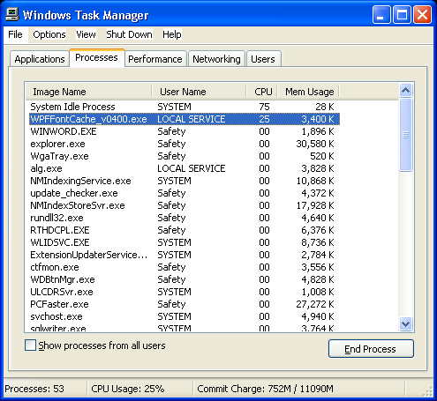

**เข้า dsg วันเสาร์ 56-09-25**

**เข้า dsg วันเสาร์ 56-09-28**

1. เพิ่ม field ใน database table t_invoice recp_date